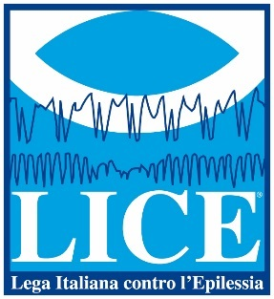

COMMISSIONE FARMACO

25 gennaio 2018

Cari Colleghi,

la Commissione Farmaco, sperando di fare cosa gradita, si propone di garantire una Newsletter mensile al fine di mantenere un alto livello di informazione ed aggiornamento.

Ogni mese verranno selezionati tra i 4 ed i 6 articoli scientifici pubblicati su riviste internazionali ai quali saranno aggiunte alcune righe di commento pubblicate sul sito LICE, nella sezione “ANNUNCI”.

La Newsletter conterrà inoltre eventuali informazioni legate a pubblicazioni di possibili note AIFA o altro dal mondo del Farmaco di interesse per la pratica clinica.

Modulo di Registrazione

Nome e Cognome_________________________________________________________________

Struttura ________________________________________________________________________

Qualifica_______________________________________________________________________

Email _________________________________________________________________________

La Commissione

Alfonso Iudice Angela La Neve Emilio Russo

